समुदायमा सरकारी वकील
फौजदारी कानून सम्बन्धी जानकारी, छलफल तथा अन्तरक्रिया कार्यक्रम २०७८
कन्काई नगरपालिकाको सभाहल, झापा
मिति: २०७८/०९/३०

आयोजक
उच्च सरकारी वकील कार्यालय, इलाम
र
जिल्ला सरकारी वकील कार्यालय
भद्रपुर, झापा

विषयसूचि
क्र.सं. | शिर्षक | पेज नं
 | कार्यक्रमको परिचय | ३
 | कार्यक्रमको उद्देश्य | ३
 | कार्यक्रममा प्रस्तुत कार्यपत्र | ३
 | छलफलमा उठेका मुख्य मुख्य विषयहरू | ४
 | अतिथिहरुको धारणा | ४
 | कार्यक्रमबाट प्राप्त उपलब्धिहरू | ५
 | सहभागीको सुझाव | ५
 | आयोजकको अनुभव | ५
 | आगामी कार्यक्रमका लागि सुझाव | ६
 | कार्यक्रम तालिका | अनुसूचि -१
 | सहभागीको फोटोहरू | अनुसूचि -२
 | हाजिरी | अनुसूचि -३
 | जानकारी पत्र (leaf-let) | अनुसूचि -४

- कार्यक्रमको परिचय:
उच्च सरकारी वकील कार्यालय, इलाम तथा जिल्ला सरकारी वकील कार्यालय झापाको संयुक्त आयोजना र कन्काई नगरपालिकाको सहकार्यमा मिति २०७८/०९/३० गते कन्काई नगरपालिकाको सभाहल, कन्काई झापामा समुदायमा सरकारी वकील कार्यक्रम अन्तरगत फौजदारी कानून सम्बन्धी जानकारी, छलफल तथा अन्तरक्रिया कार्यक्रम, २०७८ सम्पन्न भएको छ । सो कार्यक्रममा नगरपालिकाका पदाधिकारीहरु, प्रहरीहरू तथा वडा प्रतिनिधिहरूको सहभागिता रहेको थियो । उक्त कार्यक्रम कन्काई नगरपालिकाका प्रमुख श्री राजेन्द्र कुमार पोखरेलको प्रमुख आतिथ्य र उपप्रमुख तथा न्यायिक समितिको संयोजक श्री मञ्जु प्रसाईको विशेष आतिथ्यतामा सम्पन्न भएको हो । उक्त कार्यक्रममा उच्च सरकारी वकील कार्यालय, ईलामका निमित्त सहन्यायाधिवक्ता श्री केशव प्रसाद पन्तको अध्यक्षता रहेको थियो । उक्त कार्यक्रममा जिल्ला सरकारी वकील कार्यालय, झापाका जिल्ला न्यायाधिवक्ता श्री प्रकाश गौतमले स्वागत मन्तव्य तथा कार्यक्रमको उद्देश्य माथि प्रकाश पार्नु भएको थियो ।

- कार्यक्रमको उद्देश्‍यः
सरकारी वकील कार्यालयको परिचय, सरकारी वकील कार्यालयले सम्पादन गर्ने कार्य र फौजदारी कानूनको बारेमा जानकारी दिनु मुख्य उद्देश्य रहेको कार्यक्रमा देहायका अन्य उद्देश्यहरु रहेका थिएः
- राज्यले जनतालाइ प्रवाह गर्नुपर्ने सेवाहरू स्थानीय स्तरमा नै उपलब्ध गरउनु तथा फौजदारी कानूनको वारेमा समुदायलाई बुझाउनु,
- न्यायिक प्रणालीका महत्वपूर्ण सरोकारवाला प्रहरी, सरकारी वकील कार्यालय, अदालत र कारागार कार्यालयको बारेमा आम सर्वसाधारण जनतालाई सुसूचित गर्नु,
- शंकित, अपराध पिडितको बारेमा समुदायलाई जानकारी गराउनु,
- कानुनले सामान्य मानेका मुद्दा, विवादहरुलाई स्थानीय न्यायिक समिति मार्फत मिल्न सकिने व्यवस्थाको बारेमा जानकारी गराउनु,
- मुद्दाको विशेषतः अनुसन्धान प्रक्रियामा स्थानीय बासिन्दा तथा जनप्रतिनिधिको भूमिकाको बारेमा जानकारी दिनु ।

- उच्च/जिल्ला सरकारी वकील कार्यालयबाट पेश/प्रस्तुत भएको कार्यपत्र:
कार्यक्रममा उच्च सरकारी वकील कार्यालय, ईलाम तथा जिल्ला सरकारी वकील कार्यालय, झापाको तर्फवाट निमित्त सहन्यायाधिवक्ता श्री केशव प्रसाद पन्तले कार्यपत्र प्रस्तुत गर्नु भएको थियो । कार्यक्रम जिल्ल सरकारी वकील कार्यालय, झापाका सहायक जिल्ला न्यायाधिवक्ता श्री वसन्त काफ्लेले संचालन गर्नुभएको तथा स्वागत मन्तव्य तथा कार्यक्रमको उद्देश्यको वारेमा जिल्ला न्यायाधिवक्ता प्रकाश गौतमाले जानकारी दिनु भएको थियो । कार्यपत्रहरुलाई अनुसूचिमा समावेश गरिएको छ ।
- समुदायमा सरकारी वकील कार्यक्रमको अवधारणा तथा परिचय, मुद्दाका प्रकारहरू, फौजदारी मुद्दाहरू, शंकितका अधिकारहरु र हिरासत/कारागरमा रहेका व्यक्तिले पाउने आधारभूत सुविधाहरू, करणी सम्बन्धी कसुरमा पीडितको उमेर अनुसार सजाय हुने मिलापत्र नहुने, कैद कट्टाको सम्बन्धमा, लागू औषधको सजाय, सवारी ज्यन मुद्दामा सजाय, तथा समुदायप्रतिको अपेक्षा सम्बन्धमा निमित्त सहन्यायाधिवक्ता श्री केशव प्रसाद पन्तले कार्यपत्र प्रस्तुत गर्नुभएको थियो ।

- छलफलमा उठेका मुख्य मुख्य विषयहरु:
कार्यपत्रको प्रस्तुती पश्चात खुला छलफलको आयोजना गरिएको थियो, सहभागीको तर्फबाट उठेका लिखित तथा मौखिक सवालहरूलाई निमित्त सहन्यायाधिवक्ता श्री केशव प्रसाद पन्त, जिल्ला न्यायाधिवक्ता श्री प्रकाश गौतम, झापा जिल्ला अदालतका निमित्त श्रेष्तेदार श्री अर्जुन गुरागाईं र प्रहरी नायव उपरिक्षक श्री सन्तोष आचार्य समेतले आ-आफ्नो क्षेत्रका सवालहरूको सम्बोधन गर्नुभएको थियो । सहभागिहरुका प्रतिनिधि सवालहरुलाई देहाय अनुसार प्रस्तुत गरिएको छः
- लिला बहादुर कन्दङ्वा: झुटा मुद्दा दिने गरेको, मुद्दाको अन्त्य र निश्पक्ष न्याया कहिले पाईन्छ?
- गोविन्द प्रसाद पौडेल: पारिवारिक झगडा र लेनदेनको विषयमा छलफल गरि चौकीमा गई मिलापत्र गरेकोमा जवरजस्ती कागज गराएको भनी मुद्दा परेको छ, यसमा के हुन्छ?
- लक्ष्मी प्रसाद ओली: फैसला भएकोमा फैसलाको कपी कहिले पाईन्छ? कसूरको आधा सजाय पाएमा छुट्ने हो?, सजाय पाएकोमा राजनीतिक दवावको कारण मान्छे छुट्ने होकी के हो., करणी केशमा पीडितले उजुरी नगरेमा मुद्दा कसरी चल्छ?, लागू औषधमा २ ग्रामको थुनिएका ५ ग्रामको छुटेका कसरी हुन्छ?
- सुनिता खरेल (सिग्देल): विहे गरेर श्रीमती गर्भवती भएकोमा निजले आत्महत्या गरेकीमा पतिलाई किन मुद्दा लाग्छ?
- प्रेम बहादुर कटुवाल: झूटा विवरण दिई मुद्दा गरी जेल परेमा झुठा उजुरी दिनेलाई सजाय हुन्छ की हुँदैन?
- देवीमाया दाहाल: १५ वर्षमै केटाकेटी विहे गरेर भाग्छन, फिर्ता ल्याए आत्महत्या गर्छन् के गर्ने होला?
- प्रेम प्रसाद राजवंशी: मन मिलेर करणी गर्ने पछी मुद्दा दिने गर्छन्, वालविवाह र वहुविवाहवाट वच्चा जन्मिएमा जन्मदर्ता हुँदैन के गर्ने?, लागू औषधको चेतनाका लागि कार्यक्रम गर्यो अन्य मानिस आऊँछन दुर्व्यसनी आऊँदैनन् चेतना कसरी फैलाउने हो?
- अतिथिहरूको धारणाः
उक्त कार्यक्रममा प्रमुख अतिथि कन्काई नगरपालिकाका प्रमुख श्री राजेन्द्र कुमार पोखरेलले कार्यक्रम आयोजनाको लागि धन्यवाद दिँदै यस्तो कार्यक्रमले फौजदारी मुद्दाको काम कारवाहीमा मद्दत पुर्याउने, कसुर नगर्नको लागि सचेत वनाउने कार्य समेत गर्ने हुँदा यस्ता कार्यक्रमहरू गरिरहनु पर्ने वताउनु भयो भने विषेश अतिथि उपप्रमुख तथा न्यायिक समितिको संयोजक श्री मञ्जु प्रसाईले आफुहरूलाई दिएको जिम्मेवारी वमोजिम न्यायिक समितिले कार्य गरी रहेको, अदालतले हेर्नुपर्ने मुद्दा लिएर समेत आफुकहाँ आऊने गरेकोमा आफुले अदालत जान भनी पठाईदिएको भन्ने जानकारी दिँदै लागु औषध दुर्व्यसनीका कारण समाजमा समस्या परेको, बहुबिवाहले पारिवारिक तथा सामाजिक जीवनमा पारेको समस्याको बारेमा जानकारी दिदैं कुनै पनि अपराधलाई नियन्त्रण गर्न गाउँपालिकाको तर्फबाट सहयोग हुने प्रतिवद्दता समेत व्यक्त गरी कार्यक्रमको आयोजनाको लागि धन्यवाद दिनु भयो भने झापा जिल्ला अदालतका निमित्त श्रेष्तेदार अर्जुन गुरागाईंले समेत मन्तव्य दिनु भएको थियो ।
- कार्यक्रमबाट प्राप्त उपलब्धिहरु
- सरोकारवाला र सर्वसाधारणलाई सरकारी वकील र सरकारी वकील कार्यालयले गर्ने कामको जानकारी गराउन मद्दत मिलेको,
- जनप्रतिनिधि मार्फत समुदायमा चेतना फैलाउने प्रयास गरिएको,
- न्यायिक काम कारवाही गर्ने निकायले पनि सेवाग्राहीसँग नजिकको र प्रत्यक्ष सम्बन्ध राख्रु पर्दछ र सेवाग्राहीको धारणा बुझी उनीहरुको भावना अनुरुप सहज सेवा प्रवाह गर्नु पर्दछ भन्ने अनुभव भएको ।
- जनप्रतिनिधिले बिभिन्न मुचुल्कामा गरिने हस्ताक्षरको महत्व र सो को कानुनी व्यवस्थाको बारेमा जानकारी गराई कर्तव्य बोध समेत गराईएको ।

- सहभागीको सुझाव
उपस्थित स्थानीय बासिन्दा र सरोकारवालाबाट प्राप्त सुझावहरुलाई देहाय अनुसार टिपोट गरिएको छः
- यस प्रकारको कार्यक्रम बर्षमा कम्तिमा ३/४ पटक गरी समुदायका धेरै क्षेत्र समेट्नु पर्ने,
- निःशुल्क कानूनी सहायता, जिल्ला कानूनी सहायता समितिको कामको प्रचारप्रसार गरि वास्तविक पीडितलाई लाभ प्रदान गरिनुपर्ने,
- न्यायिक समितिलाई बेलाबेलामा नयाँ तर्जुमा भएका कानुन लगायतका वारेमा क्षमता विकास तालिम संचालन गर्नुपर्ने,
- छलफलको समय समेत वढाउनु पर्ने ।

- आयोजकको अनुभव (समस्याहरु/चुनौतीहरु)

- कोभिड महामारीको कारण सहभागिता न्युन रहनु, महिलाको उपस्थिति अपेक्षा भन्दा कम रहेको,
- सहभागीहरुले मुद्दाको विषयमा र अदालती काम कारवाहीको विषयमा कुरा गरेको हुँदा जवाफ दिन कठिन भएको ।
- कार्यक्रममा सहभागीहरूले सक्रिय रूपमा छलफलमा भाग लिएकोले कार्यक्रम प्रभावकारी भएको ।

- आगामी कार्यक्रमका लागि सुझाव

- कार्यक्रमको संख्या र समयावधी बढाउनु पर्ने,
- समुदाय स्तरमा शिर्षक विषेशमा वढी समय दिई कार्यक्रम गरेमा वढी अर्थपूर्ण हुने ।
- सरकारी वकीलले स्थानीय स्तरमा संचालन गर्ने कार्यक्रम स्थानीय पदाधिकारी र समुदायमा गरी दुईबटा मोडल अपनाउन उपयुक्त हुने ।
- व्यवस्थापन समुहः
संयोजकः | केशव प्रसाद पन्त
सह-संयोजक | प्रकाश गौतम
प्रतिवेदक | वसन्त काफ्ले र निर्मल नेपाल
सहयोगीहरू | राम प्रसाद पोखरेल, पदम भण्डारी र लक्ष्मण अधिकारी
हलुका सवारी चालक | रत्न प्रधान र भुवन खतिवडा

उच्च सरकारी वकील कार्यालय, इलाम र जिल्ला सरकारी वकील कार्यालय, झापा
कार्यक्रमको नामः- फौजदारी कानून सम्बन्धी जानकारी, छलफल तथा अन्तरक्रिया कार्यक्रम, २०७८
कार्यक्रम तालिका
मितिः २०७८।०९।३०
स्थानः कन्काई नगरपालिकाको सभाहल, झापा ।
समय | विषय | सहजकर्ता
११:३०-१२:०० | कार्यक्रम सञ्चालन, अध्यक्षता अतिथि आसन ग्रहण, परिचय | सहायक जिल्ला न्यायाधिवक्ता वसन्त काफ्ले
नेपालको राष्ट्रिय गान
१२:००-१२:१५ | स्वागत मन्तव्य र कार्यक्रमको उद्देश्यबारे प्रकाश | जिल्ला न्यायाधिवक्ता प्रकाश गौतम
१२:१५-१:०० | प्रस्तुतिकरण | नि. सहन्यायाधिवक्ता केशव प्रसाद पन्त
१:००-१:३० | अन्तरक्रिया /प्रश्नोत्तर | सहभागीहरू
०१:३०- ०२:०० | मन्तब्य
०२:००-०२:१० | धन्यवाद/समापन मन्तव्य | नि. सहन्यायाधिवक्ता केशव प्रसाद पन्त
०२:१०-०२:३० | चिया खाजा

कार्यक्रमका केही प्रतिनिधि तस्विरहरु
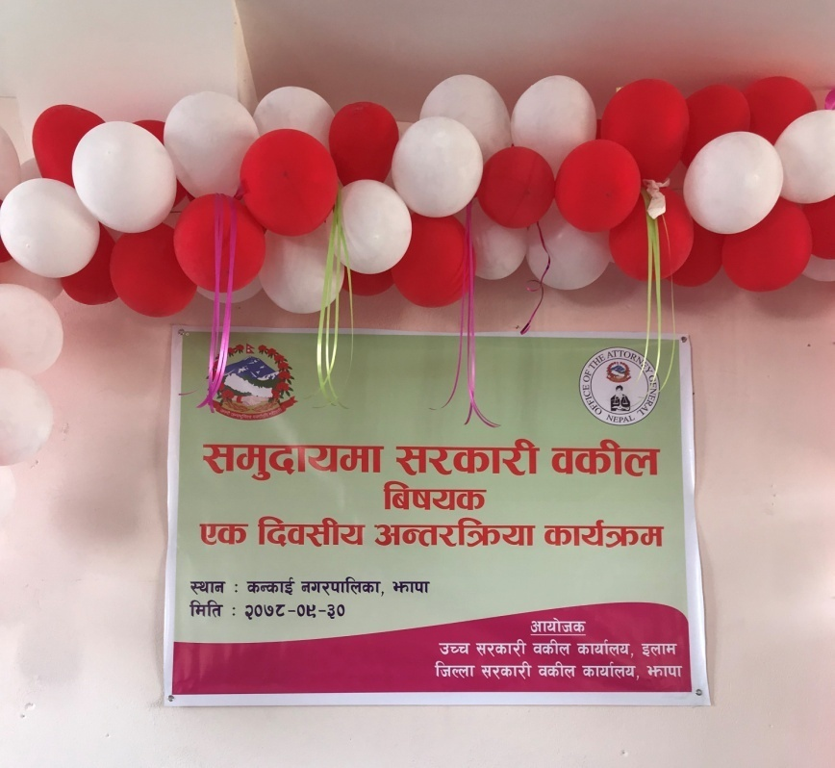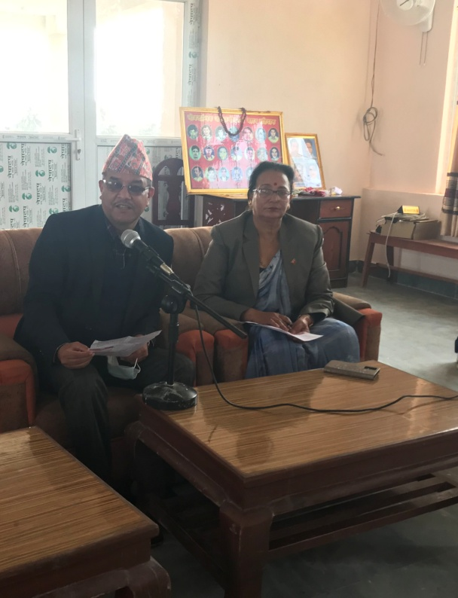
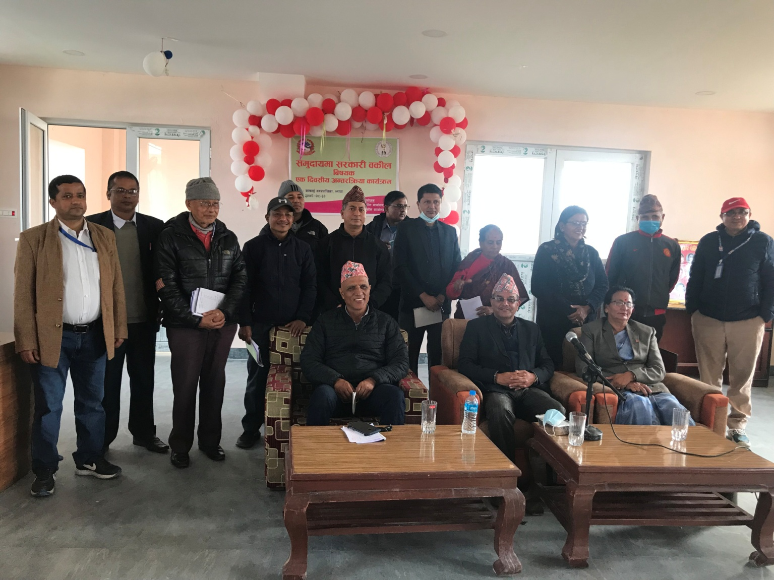
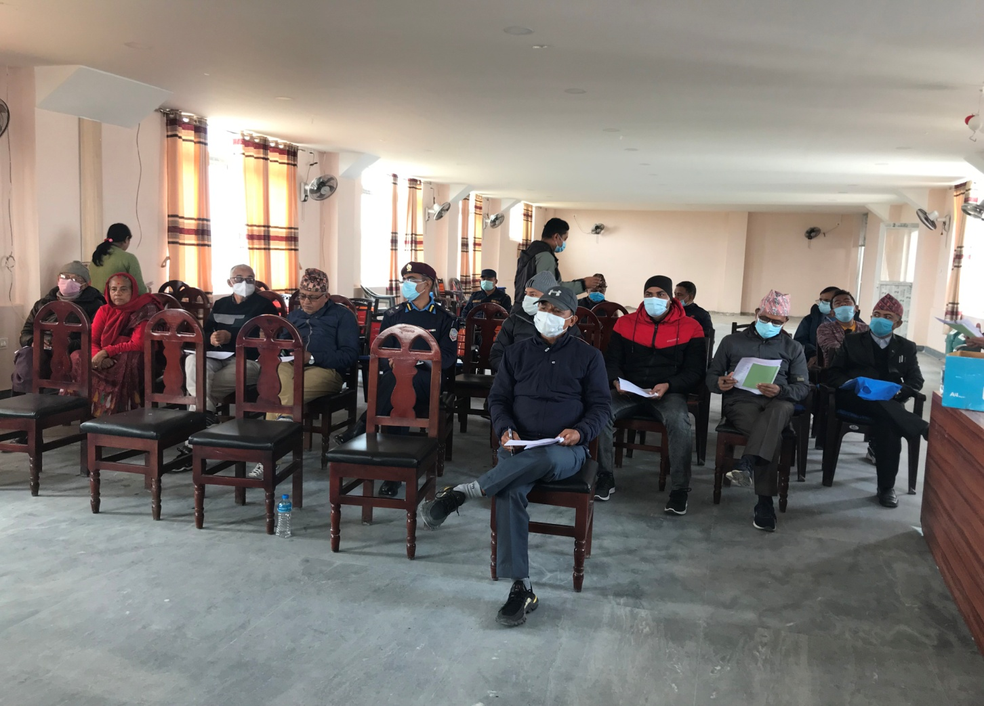
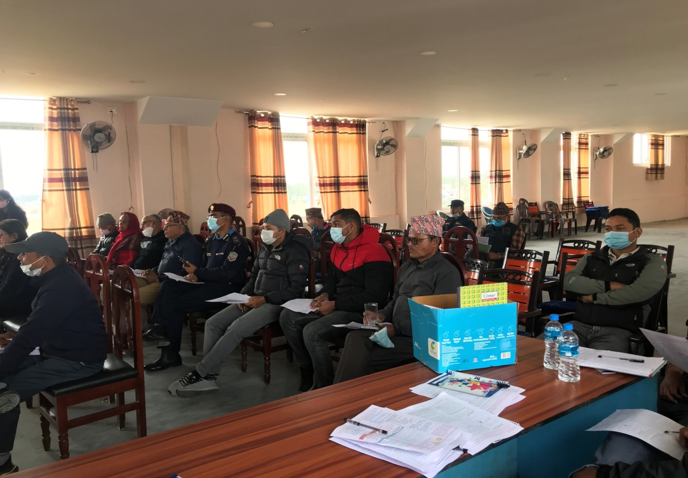
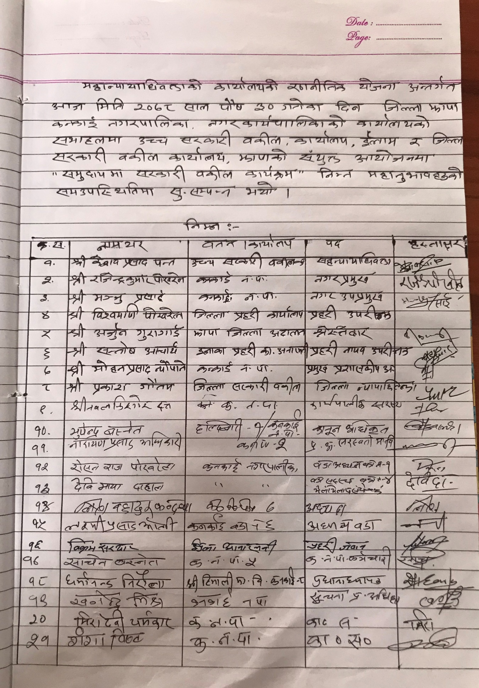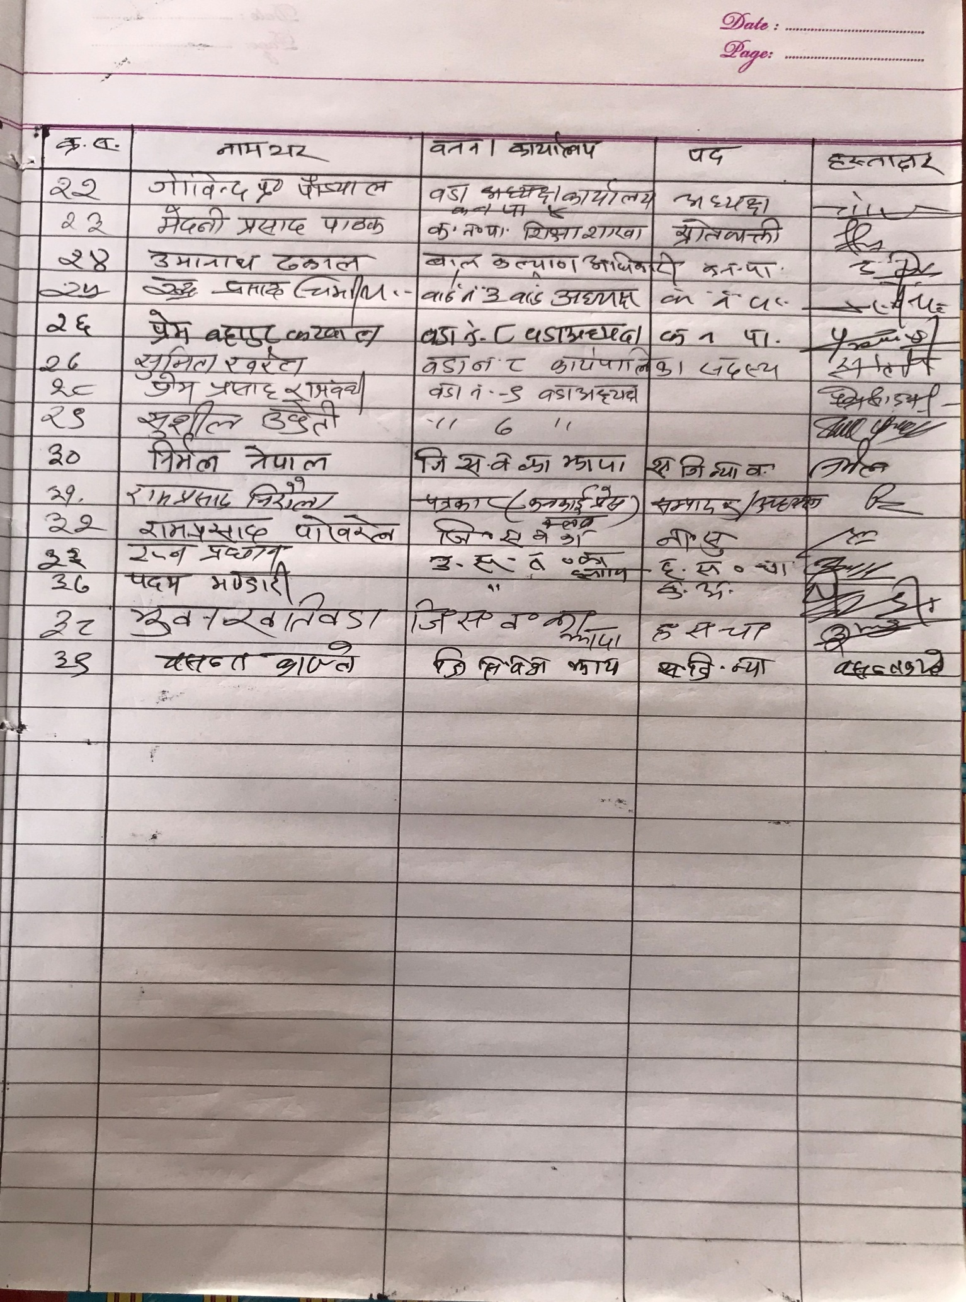
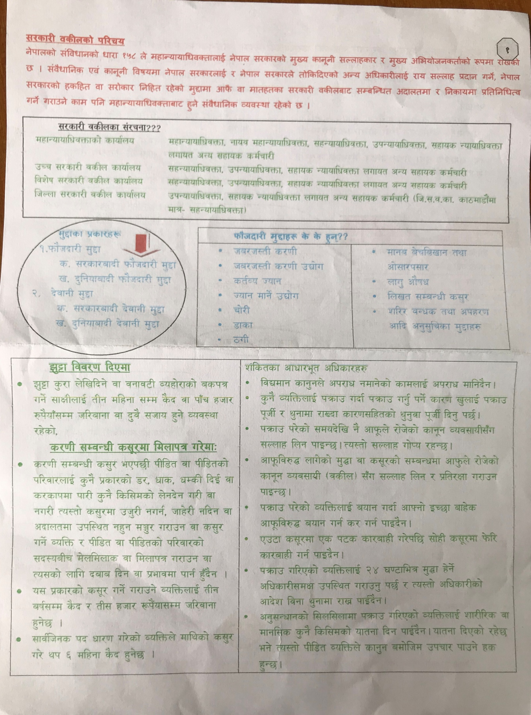
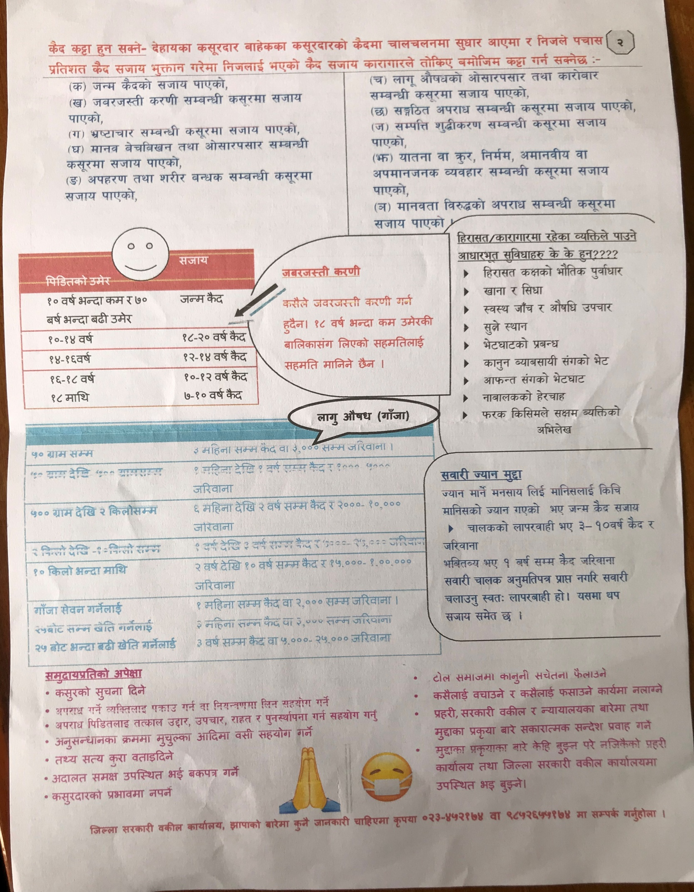
उच्च सरकारी वकील कार्यालय, इलाम र जिल्ला सरकारी वकील कार्यालय, झापा
कार्यक्रमको नामः- फौजदारी कानून सम्बन्धी जानकारी, छलफल तथा अन्तरक्रिया कार्यक्रम, २०७८
कार्यक्रम तालिका
मितिः २०७८।०९।३०
स्थानः कन्काई नगरपालिकाको सभाहल, झापा ।
समय | विषय | सहजकर्ता
११:३०-१२:०० | कार्यक्रम सञ्चालन, अध्यक्षता अतिथि आसन ग्रहण, परिचय | सहायक जिल्ला न्यायाधिवक्ता वसन्त काफ्ले
नेपालको राष्ट्रिय गान
१२:००-१२:१५ | स्वागत मन्तव्य र कार्यक्रमको उद्देश्यबारे प्रकाश | जिल्ला न्यायाधिवक्ता प्रकाश गौतम
१२:१५-१:०० | प्रस्तुतिकरण | नि. सहन्यायाधिवक्ता केशव प्रसाद पन्त
१:००-१:३० | अन्तरक्रिया /प्रश्नोत्तर | सहभागीहरू
०१:३०- ०२:०० | मन्तब्य | प्रमुख अतिथि, विशेष अतिथि र अन्य
०२:००-०२:१० | धन्यवाद/समापन मन्तव्य | नि. सहन्यायाधिवक्ता केशव प्रसाद पन्त
०२:१०-०२:३० | चिया खाजा

